**Neue HIT-Pendelschlagwerke für die Prüfung von Metallen**

**Auf einen Blick:**

* reduzierte Prüfzykluszeiten für die Werkstoffprüfung
* ergonomisches Design und logische Benutzerführung für

sichere und genaue Prüfungen

* Grundgerät durch Optionen für unterschiedliche Anwendungen

anpassbar

**Zusätzlich verfügbar:**

Fotos  
 Videos  
 Englische Version





**ZwickRoell, Februar 2020. Der Kerbschlagbiegeversuch ist ein Verfahren der Materialprüfung, mit dem vergleichsweise schnell und mit wenig Aufwand die Zähigkeit von Werkstoffen bestimmt werden kann. Mit dem neuen Pendelschlagwerk HIT450P für Prüfungen an Metallen stellt ZwickRoell ein Prüfgerät vor, das optimal auf den Versuchsvorgang abgestimmt wurde.**

Beim Kerbschlagbiegeversuch wird eine Materialprobe in Form eines länglichen Quaders – einseitig gekerbt und üblicherweise temperiert – unter Schlagbeanspruchung geprüft. Ein Pendelhammer trifft die ungekerbte Rückseite der Probe und zerschlägt sie. Einen Teil der dabei übertragenen kinetischen Energie absorbiert die Probe während des Verformungsprozesses, so dass der Pendelhammer auf der gegenüberliegenden Seite weniger weit hochschwingt. Aus diesem Energieverlust wird die Kerbschlagarbeit für einen bestimmten Werkstoff bei einer bestimmten Temperatur ermittelt.

In die Entwicklung des neuen HIT450P flossen mehr als 160 Jahre Anwendungswissen und Erfahrung ein. Das Grundgerät kann durch eine Vielzahl von Optionen an verschiedenste Anwendungen angepasst werden. Das ergonomische Design und die logische Benutzerführung über die Prüfsoftware testXpert III sorgen für sichere und genaue Prüfungen. Dabei lassen sich die Eingabemöglichkeiten des Bedieners auf ein Minimum reduzieren – der Anwender sieht nur, was für ihn wichtig ist und kann sich voll auf seine Aufgabe konzentrieren. Auch der Aufbau des Pendelschlagwerks wurde weiter optimiert: Dank der zentralen Anordnung der Bedienelemente reduzieren sich die Prüfzykluszeiten, denn die Probenreste können nach dem Schlag einfach an definierten Stellen entnommen werden. Selbstverständlich sind die hohen Sicherheitsanforderungen der ISO 13849-1 in gewohnter ZwickRoell Qualität umgesetzt.

**Kontakt ZwickRoell Kontakt Presseagentur**

ZwickRoell GmbH & Co. KG awikom gmbh

Wolfgang Mörsch Dr. Peter Stipp

August-Nagel-Str. 11 Otto-Hahn-Ring 3-5

89079 Ulm 64653 Lorsch

Tel: +49 (0) 7305-10-763 Tel: +49 (0) 6251-17550-18

wolfgang.moersch@zwickroell.com peter.stipp@awikom.de

www.zwickroell.com www.awikom.de

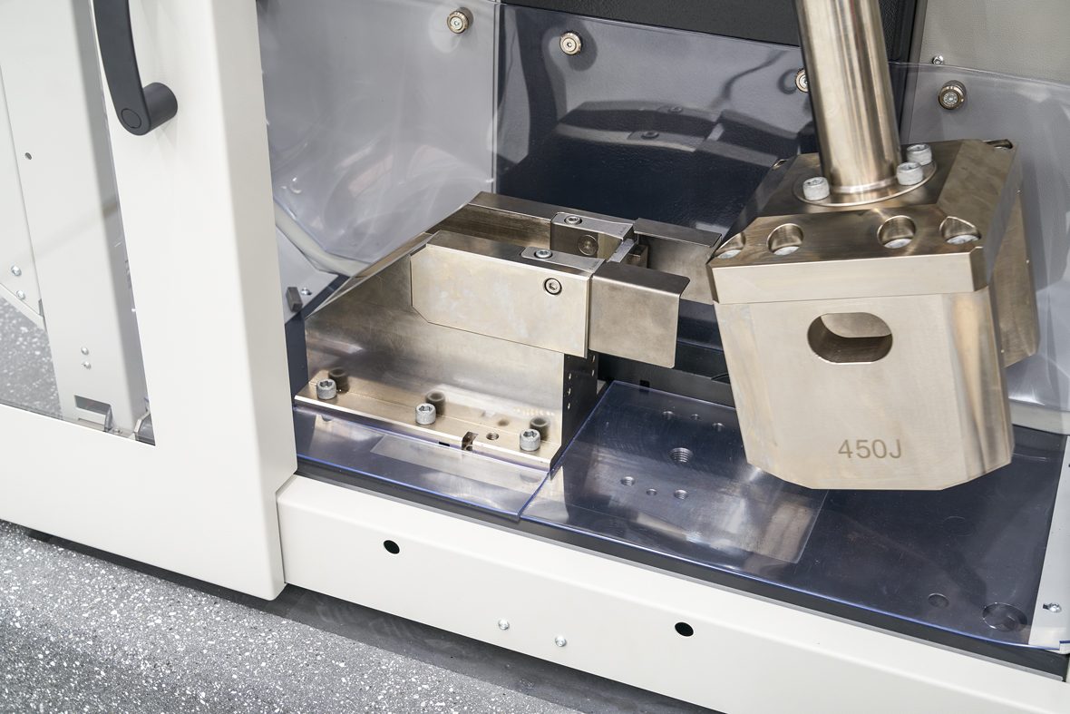

Schlagbock und Pendel des HIT450P von ZwickRoell (Bildquelle: ZwickRoell)

Über die ZwickRoell Gruppe

Kunden der ZwickRoell Gruppe profitieren von über 160 Jahren Erfahrung in der Material- und Bauteilprüfung. ZwickRoell ist weltweit führend in der statischen Prüfung und verzeichnet ein signifikantes Wachstum bei Betriebsfestigkeits­prüfsystemen. In Zahlen ausgedrückt: Im Geschäftsjahr 2018 erzielte das Unternehmen einen Umsatz von 237 Mio. EUR. Zur Firmengruppe ZwickRoell gehören mehr als 1.600 Mitarbeiter und Produktionsstandorte in Deutschland (Ulm, Bickenbach), Großbritannien (Stourbridge) und Österreich (Fürstenfeld). Das Unternehmen verfügt über weitere Niederlassungen in Frankreich, Großbritannien, Spanien, USA, Mexiko, Brasilien, Singapur und China, sowie weltweite Vertretungen in   
56 Ländern. Weitere Informationen auf [www.zwickroell.com](http://www.zwickroell.com)

**Text und druckfähiges Bildmaterial unter pr.awikom.de/zwick**